«Осторожно, тонкий лед!»
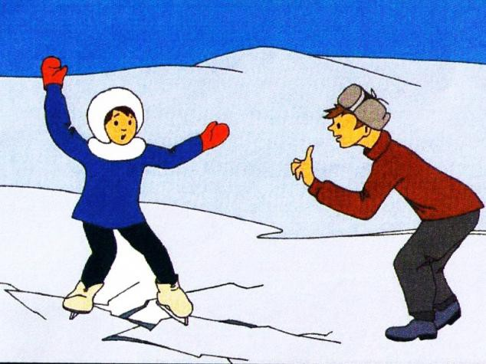
Приближается время весеннего паводка. Лед на реках становится рыхлым, «съедается» сверху солнцем, талой водой, а снизу подтачивается течением. Очень опасно по нему ходить: в любой момент может рассыпаться под ногами и сомкнуться над головой.
Помните: На весеннем льду легко провалиться; Быстрее всего процесс распада льда происходит у берегов; Весенний лед, покрытый снегом, быстро превращается в рыхлую массу.
Это нужно знать!
- Безопасным для человека считается лед толщиной не менее 10 сантиметров в пресной воде и 15 сантиметров в соленой.
- В устьях рек и притоках прочность льда ослаблена. Лед непрочен в местах быстрого течения, бьющих ключей и стоковых вод, а также в районах произрастания водной растительности, вблизи деревьев, кустов и камыша.
- Если температура воздуха выше 0 градусов держится более трех дней, то прочность льда снижается на 25%.
- Прочность льда можно определить визуально: лед голубого цвета – прочный, белого – прочность его в 2 раза меньше, серый, матово – белый или с желтоватым оттенком лед ненадежен.
Если случилась беда
Что делать, если вы провалились в холодную воду:
- Не паникуйте, не делайте резких движений, стабилизируйте дыхание.
- Раскиньте руки в стороны и постарайтесь зацепиться за кромку льда, придав телу горизонтальное положение по направлению течения.
- Попытайтесь осторожно налечь грудью на край льда и забросить одну, а потом и другую ноги на лед. Если лед выдержал, перекатываясь, медленно ползите к берегу.
- Ползите в ту сторону – откуда пришли, ведь лед здесь уже проверен на прочность.
Если нужна ваша помощь
- Вооружитесь любой длинной палкой, доскою, шестом или веревкою. Можно связать воедино шарфы, ремни или одежду.
- Следуйте ползком, широко расставляя при этом руки и ноги и толкая перед собою спасательные средства, осторожно двигаясь по направлению к полынье.
- Остановитесь от находящегося в воде человека в нескольких метрах, бросьте ему веревку, край одежды, подайте палку или шест.
- Осторожно вытащите пострадавшего на лед, и вместе ползком выбирайтесь из опасной зоны.
Ползите в сторону, откуда пришли.
- Доставьте пострадавшего в теплое место. Окажите ему помощь: снимите с него мокрую одежду, энергично разотрите тело (до покраснения кожи) смоченной в спирте или водке суконной, или руками, напоите пострадавшего горячим чаем. Ни в коем случае не давайте пострадавшему алкоголь – в подобных случаях это может привести к летальному исходу.

